**供应链金融平台后台管理**

**[软件开发计划书]**

目录

一、引言 3

1.1 背景 3

1.2 目的 3

1.3 范围 3

1.4参考资料 4

1.5相关文档 4

1.6涉及名词 4

1.7 版本更新记录 4

二、 项目概述 5

2.1 项目目标 5

2.2 项目范围 5

2.3 项目使用对象 6

2.4 需要交付的成果 6

2.5 项目开发环境 6

三、组织安排 7

3.1 团队组成 7

3.2 成员分工 7

3.3 协作与沟通 7

四、实施计划 9

4.1 风险评估 9

4.2 工作流程以及任务分解 9

4.4项目控制计划 11

五、支持条件 12

5.1 计算机系统支持 12

5.2 用户支持 12

5.3 外界支持 12

六、预算预估 13

6.1 人员成本 13

6.2 设备成本 13

6.3 其他经费预算 13

七、关键问题分析 14

7.1 安全性 14

7.2 可靠性 14

7.3 用户体验 14

八、项目计划介绍 15

8.1 项目成员培训计划 15

8.2 项目测试计划 15

8.3 质量保证计划 15

8.4 安全保密计划 15

8.5 学习总结计划 15

## 一、引言

1.1 背景

近年来，随着我国互联网信息科技的快速发展以及我国金融体制改革的不断深化，互联网金融在我国迅速发展起来，它适应了我国经济发展的需要。显然，互联网金融是我国互联网经济中一个非常重要的部分，对我国金融市场的发展起到了很大的作用。目前，我国互联网金融发展迎来了良好的机遇，正在快速发展。借此，从互联网金融的概念出发，结合学校教育尽可能的切合实际项目，故选用互联网金融平台的开发作为课程实践的内容。也让在校学生能够真实体验软件工程在实际项目中的重要作用。

1.2 目的

为了保证项目团队按时保质地完成项目目标，便于项目团队成员更好地了解项目情况，使项目工作开展的各个过程合理有序，同时便于老师和其他同学了解我们的项目进程安排以给出宝贵的意见建议，因此以文件化的形式，把对于在项目生命周期内的工作任务范围、项工作的任务分解、项目团队组织结构、各团队成员的工作责任、团队内外沟通协作方式、开发进度、经费预算、项目内外环境条件、风险对策等内容做出的安排以书面的方式，作为项目团队成员共识与约定，项目生命周期内的所有项目活动的行动基础，项目团队开展和检查项目工作的依据。

1.3 范围

供应链金融平台后台管理软件开发计划书的主要范围包括：

（1） 软件规模估计以及相关材料说明

（2） 软件开发目标设定

（3） 工作模块设计

（4） 人力资源计划

（5） 进度安排计划

（6） 支持条件以及关键问题

1. 项目实施保证

1.4参考资料

[1]吕云翔.软件工程实用教程.北京：清华大学出版社，2015.

[2]《供应链金融平台需求》

1.5相关文档

[1]《供应链金融平台需求》

[2]《管理后台设计文档》

1.6涉及名词

[1]管理员： 金融公司（资金方）的管理员，并非整个网站的管理员。

1.7 版本更新记录

|  |  |  |  |  |  |
| --- | --- | --- | --- | --- | --- |
| 版本号 | 创建者 | 创建日期 | 维护者 | 维护日期 | 维护纪要 |
| V1.0 | 邵一璠 | 2019-4-10 | 王宇航 | 2019-4-17 |  |
|  |  |  |  |  |  |
|  |  |  |  |  |  |

## 二、 项目概述

2.1 项目目标

供应链金融（应收账款）系统，针对以核心企业为圆心，根据交易中构成的链条关系、行业特点和各业务自有流程 ，设计特有的融资方案，提供上下游多个企业提供的全面金融服务。并结合金融资产账户管理系统，与银行端对接，实现银行金融级账户应用及资金安全，从而形成交易信息与资金信息的精准，反映整条供应链上的资产、负债和权益等的增减，实现真正意义上的有效资产管理。

本系统主要提供应收账款融资业务，指的是金融机构与卖方签订的应收账款融资合同约定，卖方将未到期应收账款债权出质给金融机构，金融机构支付卖方一定比例的融资款项，并作为应收账款债权质权人直接向买方收取应收账款。应收账款融资包括的业务品种:应收账款质押、国内保理。

本小组主要负责后台管理部分的全栈编码及调试，“后台管理”要求后端人员设计出供资金方管理员使用的前端页面和后端，后端接入数据库，编写接口，供前端开发人员调用，前端设计页面，并调用后端人员提供的接口实现管理员系统供管理员使用。

2.2 项目范围

本节主要依照《需求规格说明书》的相关章节，来说明供应链金融平台后台管理的设计范围。

**2.2.1.功能模块列表**

功能模块列表如2.1

|  |  |  |
| --- | --- | --- |
| 模块编号 | 名称 | 模块功能描述 |
| 101 | 管理应收账款 | 管理员在平台上查询企业申请应收账款业务的具体情况 |
| 102 | 管理客户 | 管理员在平台上更改客户的属性 |
| 103 | 风控管理 | 管理员根据客户的信用属性决定是否允许此次交易 |
| 104 | 管理产品 | 基于业务添加和编辑产品。（不同利率，时间的产品） |
| 105 | 审批流管理 | 审批流程中的节点进行编辑，可配置是否人工审批或自动通过。 |
| 106 | 管理合同 | 管理员管理已签署的合同 |

表2.1

**2.2.2.性能点列表**

性能点列表如表 2.2

|  |  |  |  |  |  |
| --- | --- | --- | --- | --- | --- |
| 编号 | 性能名称 | 使用方 | 性能描述 | 系统响应 | 输出 |
| 1 | 加载应收账款 | 资金方的管理员 | 加载应收账款页面 | 2秒 | 应收账款列表 |
| 2 | 加载审批流信息 | 资金方的管理员 | 加载当前审批流的信息 | 2秒 | 当前审批流的流程 |
| 3 | 加载合同信息 | 资金方的管理员 | 加载合同内容 | 1秒 | 合同内容 |
| 4 | 加载产品信息 | 资金方的管理员 | 加载产品的利率、时间等信息 | 2秒 | 产品的各项信息 |
| 5 | 加载客户信息 | 资金方的管理员 | 加载客户的各项信息，包括基本信息及风控信息 | 2秒 | 客户的各项信息 |

表2.2

2.3 项目使用对象

本子系统的实际使用者为供应链流程中的“金融机构”的管理员。

2.4 需要交付的成果

**2.4.1 需要交付的系统**

最终形式为一个基于Jsp语言，并结合了前端设计中的HTML、CSS、JavaScript等语言，利用tomcat服务器进行访问的网站。

额外部分为：金融公司的管理员后台功能，利用RabbitMQ消息队列实现的和其他系统的信息交互，区块链系统的“存储获取接口”，和数据库的交互。

**2.4.2 需要交付的文档**

预计共包括以下8个文档

1.《软件开发计划书》

2.《需求规格说明书》

3.《软件设计说明书》

4.《源代码》

5.《可执行程序》

6.《用户使用说明书》

7.《部署文档》

8.《测试报告》

2.5 项目开发环境

本部分系统采用PC端进行开发，开发环境如下：

操作系统：Window 10

数据库系统：SQL SERVER 2017

IDE：Eclipse Java EE 2019-03

测试工具：Chrome浏览器 和 Eclipse Java EE

Java JDK版本：1.8

编码方式：UTF-8

## 三、组织安排

3.1 团队组成

由五名17级软院学子组成

各成员基本信息如下：

|  |  |
| --- | --- |
| 姓名 | 班级 |
| 邵一璠（组长） | 172115 |
| 程真 | 172115 |
| 卢荣福 | 172114 |
| 王宇航 | 172113 |
| 张涛涛 | 172111 |

表3.1 成员基本信息表

3.2 成员分工

|  |  |
| --- | --- |
| 成员 | 主要任务 |
| 邵一璠 | 项目经理，前端开发，前后端交互实现 |
| 程真 | 编写文档，前端开发 |
| 卢荣福 | 页面整体设计，前端开发 |
| 王宇航 | 页面元素设计，前端开发 |
| 张涛涛 | 后端数据库调用实现，前后端交互的实现 |

表3.2成员分工表

3.3 协作与沟通

**3.3.1 协作沟通对象**

为了更好地完成该项目，需要在小组内、小组间、项目需求方和老师保持良好的沟通。

在本项目中，需要沟通的对象包括：分系统开发人员（小组内）、总系统与其他分系统开发人员（小组之间）、软件工程课程助教和软件工程课程任课教师吕云翔老师和企业负责人（微信群内的甲方）。

**3.3.2 沟通方式**

团队成员使用微信等线上聊天工具、线下会议讨论和电子邮件进行沟通。会议讨论内容主要借助周日软件工程上机的机会，每周进行一次。讨论内容包括关于项目做出的新的变动或调整，上一阶段任务完成情况的统计以及总结，下一个阶段任务的详细安排和准备，并作相应的会议记录。线上讨论主要解决小组内的项目实践细节问题，主要解决小组内的沟通问题。

与助教、教师间的沟通主要是通过电子邮件和面对面的交流方式。在项目做出较大的调整、项目进度达到一定程度或者项目出现问题时与教师以及助教联系，汇报项目进展情况，并且及时提交相应的文档和源码，提交任务安排等。

与企业负责人的沟通主要是通过电子邮件，微信线上沟通的交流方式。（考虑到面对面交流的可行性不高，所以并没有选择）。在项目达到一定进度或有调整需求或有关于需求的疑问时，及时进行沟通并汇报进度。

**3.3.3 协作模式**

在团队内部，协作模式主要是团队内部协调、沟通为主。针对组员或者项目经理提出的建议或问题，组织团队成员进行开会讨论，并参考教师以及助教的建议，统一意见，做出决定。

## 四、实施计划

4.1 风险评估

针对本系统的复杂程度，首先在网页制作上，团队中部分成员有一定的经验，但是处于起步阶段，需要进一步在实践中学习。总项目要实现的是一个真正的平台系统，因此考虑到以下的几个难点：

1.前端和数据库的交互

2.服务器数据的获取上传

3.消息队列的使用

4.区块链的储存接口使用

因此，考虑到以上四个部分的实现难度，为了避免进度拖延导致项目无法完成，在设计计划时我们在较难的部分留出了足够的时间。

4.2 工作流程以及任务分解

**4.2.1模型选择**

基于缺乏团队开发的经验，对于相关技术并不熟练，也没有开发过成型的模型的状况，本项目采用瀑布模型进行开发。

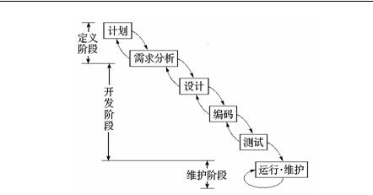

**4.2.2工期计划**

项目工期计划如下图

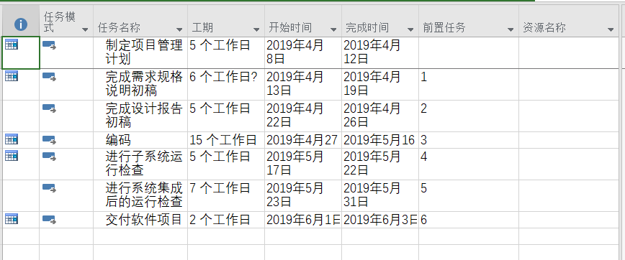

图4.1工期计划图

**4.2.3项目甘特图**

项目进度安排使用 Project 2013 设计，项目进度安排如图 4.1，4.2 所示，项目进度甘特图如图4.2及图4.3.

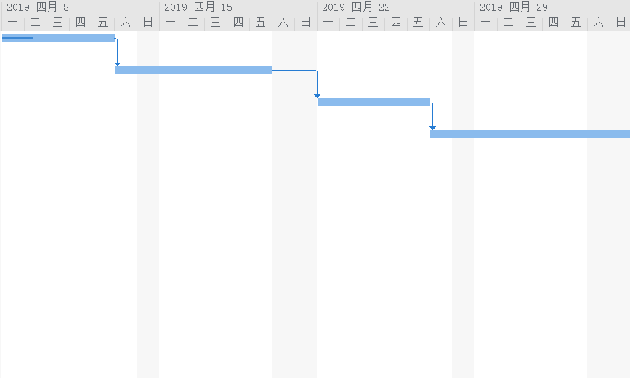

图4.2

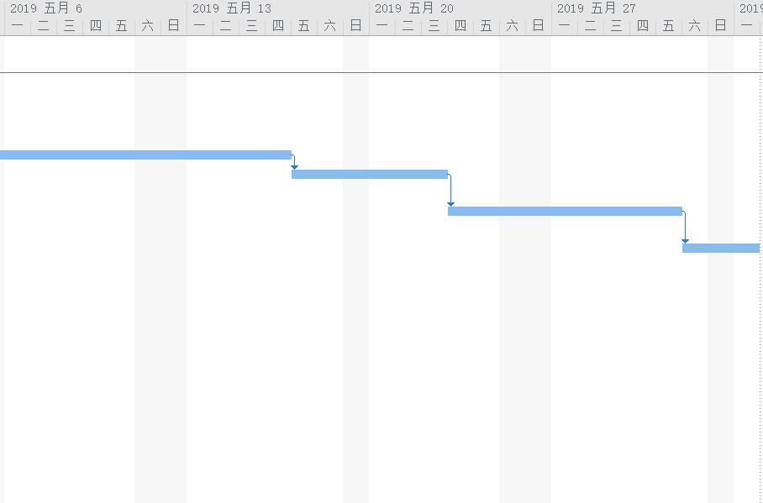

图4.3

4.4项目控制计划

除了风险评估中提到的留出空余时间，为了切实保证项目能够正常执行下去，考虑到可能导致项目开发异常的因素，我们分为以下两部分来对项目进行控制。

**4.4.1 技术风险控制**

考虑到团队成员对于前面提到的风险评估中的难点并不熟悉，因此采用两个计划控制技术导致的风险：

（1）在项目开始开发前，让团队成员利用空余时间来对这些将使用到的较难语言进行基础内容的了解，对于有问题的进行专门指导。后续的高级知识，在开发过程中利用搜索引擎完成。

（2）与教师、助教及有过开发经验的学长及同学保持良好、及时的沟通。以此保证在技术上出现一些无法解决的问题时，能够通过前辈们的指导来尽快解决问题，在听取建议吸取经验后尽量少走弯路，规避可能存在的技术风险。

**4.4.2 进度风险控制**

为了确保团队能够按照项目计划，及时完成相应的任务，我们打算按照以下三种方案来规避进度上的风险。

（1）各团队成员之间做好相应的监督工作，当各成员对应阶段的工作完成时向大 家进行展示，当有成员进度落下时各成员进行提醒。

（2）保持每周一次的例会。在会议上通过总结上一阶段的任务和安排下一阶段的 任务，保持整个项目的进度。

（3）与教师保持良好的沟通，及时向教师提交任务安排，通过教师的监督来确保 进度的保持。

## 五、支持条件

5.1 计算机系统支持

**5.1.1 开发时需要的支持条件**

硬件：

前期使用个人PC开发。

PC工作站的具体配置：

处理器：Intel® Core™ i5-7200U CPU @2.50Ghz 2.70Ghz

内存：4GB

硬盘容量：512GB

输入输出设备：打印机等

网络设备：宽带

软件：

操作系统为Windows 10，使用集成开发工具IDEA，数据库采用SQL Server 2017，项目运行环境为JDK8.0。

其他开发工具包括：Microsoft visual studio，eclipse，dreamweaver，PowerDesinger等。

**5.1.2 运行时需要的支持条件**

1.服务器的要求

（1）服务器的中央处理器部件（CPU）建议使用配置更高的处理器芯片。

（2）服务器内存必须使用服务器专用ECC内存。

（3）为了保证数据存储的绝对可靠，硬盘应使用磁盘冗余阵列（RAID 01）。

2.服务器上应该配备的软件

（1）操作系统：Microsoft Windows 10

（2）数据库：Microsoft SQL server 2017

（3）区块链

5.2 用户支持

暂时不需要用户方面的支持

5.3 外界支持

本系统为多组共同开发，多组之间需要互相配合。

## 六、预算预估

6.1 人员成本

由于本项目并非正式商用项目，而是出于软工大作业的项目需求，因此不考虑人员成本的费用。本项目的项目经理由小组长兼任，需求分析、设计编码、测试、美工人员4名。直接人力成本5人。

6.2 设备成本

在前期的网站设计过程中，设备成本主要来自组员的个人 PC。代码的编写，文档的撰写以及其他工作，均可在个人的 PC 机上完成。 后期在网站正式投入运营后，设备成本主要来自租用服务器和维护服务器的费用。

6.3 其他经费预算

由于没有报销途径，在可能进行经费支出的方面，尽量节约成本，例如:在项目初期学习的过程中，学习资料和电子文献的获取，充分利用学校图书馆以及网络上的开源项目，并得到了老师的许多指点。

## 七、关键问题分析

7.1 安全性

前端只负责页面设计，内部逻辑及其具体接口由后端实现。后端需要连接到数据库、负责消息队列等问题。

7.2 可靠性

页面在正常运行时不应该出现崩溃等不可控的错误，这一点在测试过程中要尽早发现，尽早改进。

7.3 用户体验

本子系统是资金方的后台使用，界面上需要尽量简洁明了，UI设计上不需要复杂的绚丽的页面，只需要保证功能完备、使用便捷即可。

## 八、项目计划介绍

8.1 项目成员培训计划

鉴于团队相关成员对服务器网站的开发框架以及一些其他的技术难点上的不熟悉，我们考虑在4月9日至4月26日期间围绕项目开展一些技术问题的讨论，集中解决技术上的重点和难点，以提高团队开发效率，降低技术风险，同时降低因难度过大项目难以进行下去的风险。在4月27日至5月16日的编码过程中，定期开展线下讨论，着力解决实现上的难点，同时开展线上讨论，及时解决开发过程中遇到的问题。

8.2 项目测试计划

预计在2019年5月17日-2019年5月22日对本系统进行测试，同时进行相关的改进工作。在5月23日至5月31日对汇总后的平台进行功能测试与改进。

8.3 质量保证计划

严格按照项目开发过程中的各项步骤，从项目立项，可行性研究报告、需求分析报告、项目开发计划等逐步具体实施。并且在项目开发的每个阶段都进行当前阶段的项目备份，防止由于突发问题导致由于无法还原版本而造成的质量下降。

8.4 安全保密计划

在从项目开发阶段到最后软件的正式发布期间，做好项目的保密工作，团队所有成员对我们项目的所有开发计划以及相关的文档进行加密，并做好备份工作。

8.5 学习总结计划

在项目开发过程中，对解决的问题以及学习到的技术点进行汇总记录，并于最后总结为一个学习文档，作为我们团队成员的开发成果，同时也便于大家以后开发项目更好的处理难题。